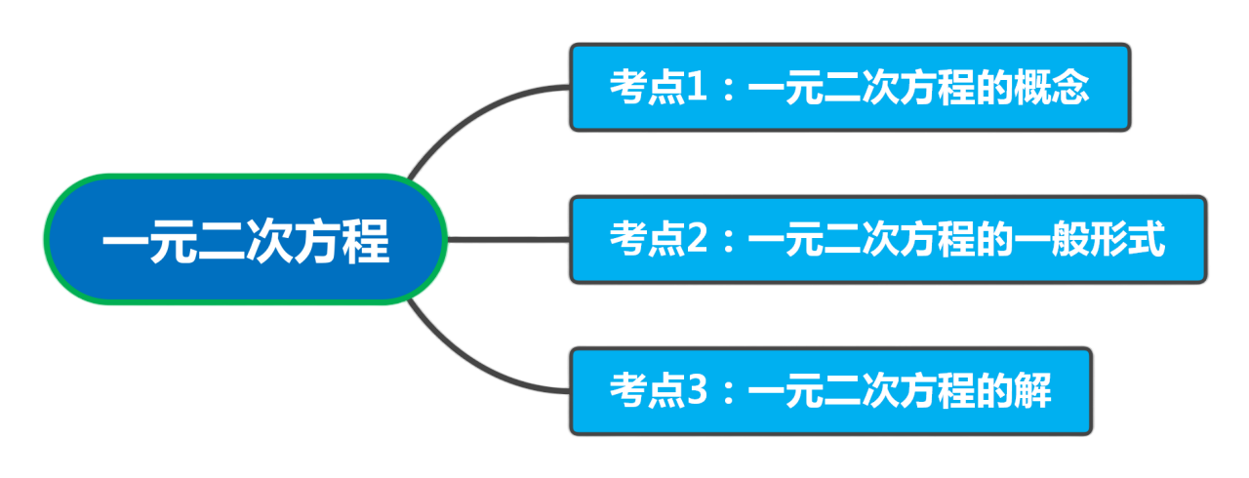
九年级数学上册《一元二次方程》核心知识点

【学习目标】
1、掌握一元二次方程有关概念；
2、会把一元二次方程化成一般形式并确定各项及各项系数；
3、会用整体思想求解；

【知识点梳理】
考点 1 一元二次方程的概念
等号两边都是整式，只含有一个未知数，并且未知数的最高次数是2的方程，叫做一元二次方程．

注意：一元二次方程成立必须同时满足三个条件
（1）是整式方程，即等号两边都是整式．方程中如果有分母，且未知数在分母上，那么这个方程就是分式方程，不是一元二次方程；方程中如果有根号，且未知数在根号内，那么这个方程也不是一元二次方程（是无理方程）
（2）只含有一个未知数；
（3）未知数项的最高次数是2.

考点2 一元二次方程的一般形式
一元二次方程经过整理都可化成一般形式：ax²＋bx＋c＝0（a≠0），其中ax²叫作二次项，a是二次项系数；bx叫作一次项，b是一次项系数；c叫作常数项．
注意：
（1）ax²＋bx＋c＝0中的a≠0.因当a＝0时，不含有二次项，即不是一元二次方程
（2）在求各项系数时，应把一元二次方程化成一般形式，在指明一元二次方程各项系数时不要漏掉前面的性质符号．

考点3 一元二次方程的解
能使一元二次方程左右两边相等的未知数的值称为一元二 次方程的解，解决此类问题，通常是将方程的根或解反代回去再进行求解．

考点4 一元二次方程的重要结论
（1）若a＋b＋c＝0，则一元二次方程ax²＋bx＋c＝0（a≠0）必有一根为x＝1；若x＝1是一元二次方程ax²＋bx＋c＝0（a≠0）的一个根，则a＋b＋c＝0；
（2）若a－b＋c＝0，则一元二次方程ax²＋bx＋c＝0（a≠0）必有一根为x＝－1；若x＝11是一元二次方程ax²＋bx＋c＝0（a≠0）的一个根，则a－b＋c＝0；

【典例分析】
考点 1 一元二次方程的概念
1、如果（m﹣3）x²+5x﹣2＝0是一元二次方程，则（ B ）
- m≠0 B．m≠3 C．m＝0 D．m＝3
解：(m-3)x²+5x-2=0是一元二次方程
∴m-3≠0
∴m≠3

2、当k取何值时，关于x的方程（k﹣5）x²＋（k＋2）x＋5＝0
(1)是一元一次方程？
解：(k-5)x²+(k+2)x+5=0,
当k-5=0且k+2≠0时，方程为一元一次方程即k=5,
所以当k=5时，
方程(k-5)x²+(k+2)x+5=0为一元一次方程
(2)是一元二次方程？
解：(k-5)x²+(k+2)x+5=0,
当k-5≠0时，方程为一元二次方程，
即k≠5,
所以当k≠5时，方程(k-5)x²+(k+2)x+5=0为一元二次方程

考点 2 一元二次方程的一般形式
1、将一元二次方程（x+3）（2x﹣1）＝﹣4化为一般形式，结果是（ B ）
A．2x²+5x﹣7＝0 B．2x²+5x+1＝0 C．2x²﹣5x+1＝0 D．x²﹣7x﹣1＝0
解：∵(x+3)(2x-1)=-4
∴2x²-x+6x-3=-4
∴2x²+5x+1=0

2、将一元二次方程2x²+3x=1化成一般形式时，它的二次项、一次项系数和常数项分别为（ B ）
A．2x²，－3，1 B．2x²，3，－1 C．-2x²，－3，－1 D．-2x²，3，1
解：2x²+3x=1化成一元二次方程一般形式是2x²+3x-1=0
它的二次项是2x²，一次项系数是3，常数项是-1

考点 3 一元二次方程的解
1、若x=﹣1是一元二次方程x²-mx-2m-4=0的一个解，则m的值是（ A ）
A．﹣3 B．3 C．﹣1 D．-5/3
解：∵x=-1是一元二次方程x²-mx-2m-4=0的一个解
∴(-1)²+m-2m-4=0
解得：m=-3

2、已知x=1是关于x的一元二次方程x²﹣kx=0的一个根，那么k= 1 ．
解：根据题意，将x=1代入x²-kx=0，
得:1-k=0
解得：k=1，

3、已知m是方程x²−2x−1=0的一个根,则代数式2m²−4m+2019的值为（ B ）
A．2022 B．2021 C．2020 D．2019
解：∵m是方程x2-2x-1=0的一个根，
∴m2-2m-1=0
∴m²-2m=1,
∴2m²-4m+2019=2(m²-2m)+2019
=2×1+2019
=2021.

